بسم الله الرحمن الرحیم

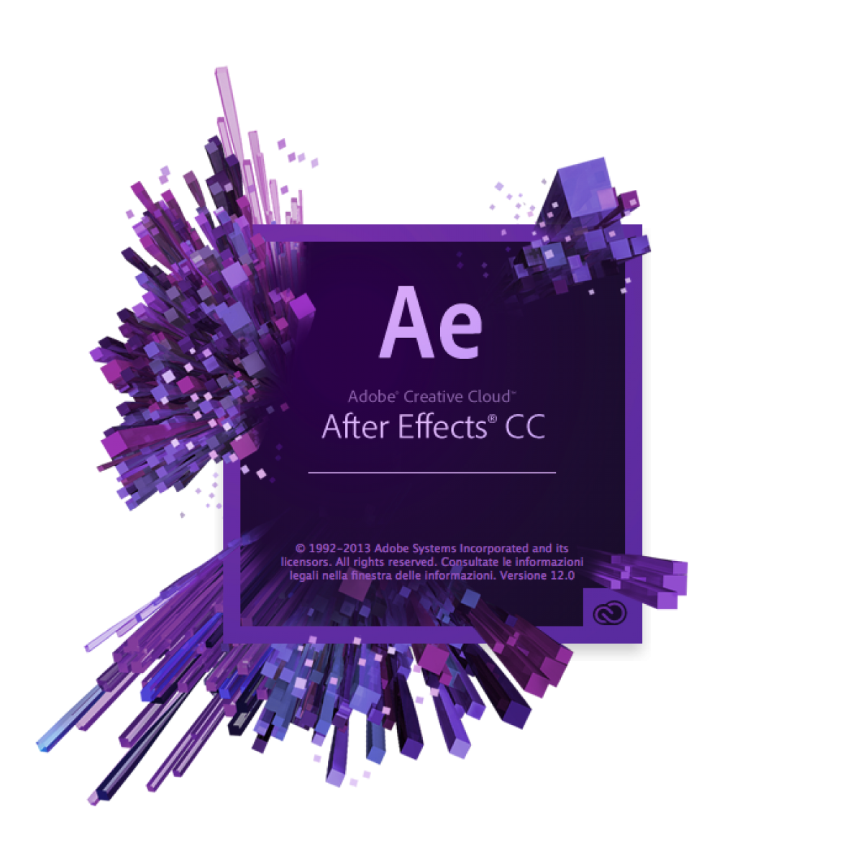

**نمونه سوالات درس**

**Adobe After Effects**

**تهیه شده در گروه کامپیوتر کاردانش استان آذربایجان شرقی**

|  |  |
| --- | --- |
| ردیف | نمونه سوالات درس Adobe After Effect |
| 1 | استفاده از کدام نرم افزار تدوین فیلم می تواند تصاویر متحرک خیره کننده و افکت های جذاب ویدیویی را خلق کند؟  الف) After effectsب)premiere ج)Maya د)Photoshop |
| 2 | در نرم افزار افترافکت توسط کدام گزینه می توان فایل هایی را که اخیرا استفاده کرده اید را نشان داد ؟  الف)New composition ب) open project  ج)Recent project د)Help and support |
| 3 | با باز کردن کدام گزینه یک صفحه جدید به صورت پیش فرض باز می شود؟  الف)Title bar ب) Menu barج)Composition د) Tools panel |
| 4 | کارگزینه ی Rotobrush چیست؟  الف)حرکات طبیعی ب)کپی کردن مقادیر پیکسل ها  ج) اضافه نمودن نوعی ماتی به تصویر د) جابه جای نقطه ی ثقل یا مرکز |
| 5 | استفاده از کدام گزینه باعث می شود فایل به صورت یک composition باز گردد؟  الف)Create a new composition ب)Footage Interpret  ج)create a new folder د)composition |
| 6 | هرcomposition یک نوار................ مخصوص به خود دارد؟  الف)time line ب)footage ج)Layer د) گزینه ی الف و د |
| 7 | با انتخاب کدام گزینه فایل به صورت یک composition که مناسب برای ایجاد لایه های انیمیشنی است باز میشود؟  الف)composition_Retainlayersizes ب)Footage  ج)PSD د)Import kind |
| 8 | با نگه داشتن کدام کلید سرعت جابه جایی افزایش می یابد؟  الف)shift ب)alt ج)ctrl د)enter |
| 9 | پسوند ذخیره سازی فایل ها در نرم افزار افترافکت چیست؟  الف).aep ب)psd جcdr ( د)ai |
| 10 | در نرم افزار افتر افکت از کدام ابزار برای ایجاد متون استفاده می شود؟  الف)hand tool ب)text tool ج)pen tool د)brash too |
| 11 | برای انتقال فایل ها به درون folder باید ازکدام روش زیر استفاده کرد؟  الف)drag ب)scale ج)time line د)import |
| 12 | کدام لایه ازنوع PSD میباشد؟  الف)composition ب)position ج)transform د)opacity |
| 13 | ازکدام گزینه برای تغییر محل قرارگیری محتویات لایه جاری استفاده میشود؟  الف)Enter ب)drag ج)composition د)shift |
| 14 | ازکدام گزینه برای کنترل میزان شفافیت لایه استفاده میشود؟  الف)PHOTOSHOP ب)object ج)opacity د)relay |
| 15 | بعد ازانتخاب یک ابزار برای برگشت به حالت پیش فرض کافی است کدام ابزار راکلیک کنید تا نشانگرماوس به صورت پیکان درآید؟  الف)zoom ب)drag ج)selection د)tool |
| 16 | ازکدام ابزار برای جابجایی استفاده می شود در صورتی که تصویر را درپنل COMPOTIONبزرگنمایی کرده باشید؟  الف)drag ب)hand tool ج)frame د)GRIDE |
| 17 | مهمترین پنل موجود در نرم افزار افتر افکت که در پایین ترین قسمت نرم افزار واقع شده است کدام است؟  الف)composition ب) time line ج)footage د)drag |
| 18 | برای تغییرمحل قرارگیری محتویات لایه جاری ازکدام گزینه استفاده میشود؟  الف)position ب)scale ج)rotation د)opacity |
| 19 | هرComposition یک .................................. مخصوص به خود را دارد؟  الف)layer ب)frame ج)time line د)footage |
| 20 | برای نصب برنامه افتر افکت چه مقدار حافظه RAM نیاز است؟  الف) 1GBب)4GM ج)9GB د)100MB |
| 21 | با انتخاب کدام گزینه یک پروژه جدید ایجاد می کنیم؟  الف)New composition ب)Open project ج) Ctrl+Nد) گزینه الف وج |
| 22 | با انتخاب کدام گزینه جابه جایی نقطه ثقل یا مرکز تصویر انجام می شود؟  الف)Pen tool ب) Text tool ج)Pen behind د)Brush tool |
| 23 | ابزار Brush tool در کدام پنل ابزار قرار دارد؟  الف)Title bar ب) Menu barج)Tools panel د)Project |
| 24 | از کدام ابزار برای کپی کردن مقادیر پیکسل ها از یک زمان و مکان دیگر استفاده می شود؟  الف)Cut ب)Copy ج)Clone stamp tool د)Ctrl+C |
| 25 | با انتخاب کدام گزینه فایل انتخاب شده حذف می شود؟  الف)Delete selected project items ب)Create a new composition  ج)Create a new folder د)interpret footage |
| 26 | ترکیب فایل ها با یکدیگر و ویرایش آنها از امکانات کدام پانل است؟  الف)Time line ب)Composition ج)Project د) Tools panel |
| 27 | برای تنظیم کردن ابعاد پانل ها ومحل قرارگیری آنها از چه مسیری استفاده می شود؟  الف) از منوی Window گزینهWork space ب)از منوی Fileگزینه Work space  ج) از منوی Edit گزینه Work space د)از منوی Layer گزینهWork space |
| 28 | برنامۀ after effect نیاز به نصب کدام برنامه دارد؟  الف)window media player ب)Quick time  ج)Km player د)user account |
| 29 | در کدام قسمت می توان نام نرم افزار و نام پروژه جاری را مشاهده کرد؟  الف)Title bar ب)Menu bar ج)Tool panel د)Project |
| 30 | توسط ابزارهای کدام گروه می توان به ایجاد محو شدگی در لبه های تصویر پرداخت؟  الف)Text tool ب)Rectangle tool ج)Brush tool د)Pen tool |
| 31 | کلید ترکیبی برای ایجاد یک کامپوزیشن جدید کدام است؟  الف)Ctrl+N ب)Ctrl+Enter ج)Ctrl+S د)Ctrl+Alt |
| 32 | توسط کدام گزینه تعداد Frame های فیلم وارده درComposition برای نمایش تنظیم می شوند؟  الف) Composition settingب)Frame rate ج)Time code د)Place holder |
| 33 | کدام نوع جلوه حرکت موج بر روی تصاویر را نشان می دهد؟  الف)wave warp ب)color gradient ج)warp stabilizer د)advanced lighting |
| 34 | کدام جلوه یک نوع شبیه ساز رعد و برق ایجاد می کند؟  الف)Beam ب)Advanced lighting ج)Cell pattern د)Wave warp |
| 35 | کار جلوه ی Beam چیست؟  الف)شبیه سازی حرکت یک نورافکن ب)شبیه سازی رعدو برق ج)حالت شطرنجی د)حرکت موج |
| 36 | کدام افکت یکMask به خصوص و با یک رنگ خاص می باشد؟  الف)Fill ب)Fractal ج)Grid د)Lens flare |
| 37 | کار افکت Grid چیست؟  الف)بازتاب نور چراغ یا خورشید ب)ایجاد یک شبکه جالب  ج)ایجاد یک Mask بخصوص د)ایجادجلوه های جذاب رنگی |
| 38 | کار افکتRadio waves چیست؟  الف)ایجاد گرادیان خطی ب)ایجاد یک حالت نقاشی ج)حرکت موج های رادیویی د)بازتاب نور خورشید یا چراغ |
| 39 | کدام افکت یک حالت نقاشی ایجاد می کند؟  الف)Stroke ب)Scribble ج)Ramp د)Radio wave |
| 40 | با انتخاب کدام افکت نوعی چراغ های درحال حرکت در اطراف شکل ایجاد می شود؟  الف)Vegas ب)Write_on ج)Color range د)Extract |
| 41 | کدام گزینه از محدودۀ خاصی از رنگ ها و در سه حالت LAB،RGB،YUV ایجاد می کند؟  الف) Extract ب) Vegas ج) Write_on د) Color range |
| 42 | کدام افکت نقاط اضافی رنگ را از تصویر حذف می کند؟  الف)Spill suppressor ب)Luma key ج)Matte choker د)Linear color key |
| 43 | کار افکت Matte chokerچیست؟  الف)نقاط اضافی رنگ را حذف می کند ب)سوراخ های ایجاد شده در نقاط مبهم تصویر را پر می کند  ج)شکل را از پس زمینه جدا می کند د)ایجاد عمل نوشتن یک متن توسط دست |
| 44 | کدام افکت Noise تصاویر را کاهش می دهد؟  الف)Match grain ب)Dust & scratches ج)Mediam د)Noise |
| 45 | با انتخاب کدام افکت شما قادر خواهید بود تاNoise تصویر را حذف کنید؟  الف)Remove grain ب)Median ج)Match grain د)Noise |
| 46 | کدام نوع جلوه یک نوع نمایش سه بعدی به حاشیه تصاویر می دهد؟  الف)Bevel alpha ب)Path text ج)Lightning د)Bevel edges |
| 47 | کدام افکت تصویر را به کارت های کوچکی تقسیم می کند؟  الف)Card dance ب)Caustics ج)Drop shadow د)Radial shadow |
| 48 | توسط کدام جلوه می توان یک سایه به پس زمینه اضافه می کند؟  الف)Drop shadow ب) Caustics ج) Card dance د) Radial shadow |
| 49 | کار افکت Wave world چیست؟  الف)حرکت مایع به پس زمینه تصویر اضافه می کند ب)حال منفجر شدن را به تصویر می دهد  ج) بازتاب تصویر را بر روی آب شبیه سازی می کند د)سایه به پس زمینه اضافه می کند |
| 50 | کدام افکت یه نوع ناهمواری رنگ شده به تصویر اضافه می کند؟  الف)Emboss ب)Glow ج)Cartoon د)Brush strokes |
| 51 | کدام نوع افکت لبه های تصویر را مشخص و برجسته می کند؟  الف)Find edges ب) Glow ج) Emboss د) Cartoon |
| 52 | کدام نوع افکت حالت پوستری به تصویر می دهد؟  الف)Mosaic ب)Scatter ج)Posterize د)Texturize |
| 53 | کدام افکت تصاویر رنگی را به تصویر با کنتراست بالا یا سیاه و سفید تبدیل می کند؟  الف)Echo ب)Threshold ج)Numbers د)Time code |
| 54 | کدام افکت نوعی زمان و یا شمارۀ فریم را در لایه ها نشان می دهد؟  الف) Numbers ب) Time code ج) Echo د)Time warp |
| 55 | کدام نوع جلوه تفاوت رنگ ها را در دو لایه مشخص می کند و برای اصلاح رنگ ها کاربرد دارد؟  الف)Time difference ب)Time warp ج)Echo د) Numbers |
| 56 | این جلوه باعث می شود تصویر در نقاطی و به صورت تصادفی ناپدید شود؟  الف)Posturize time ب)Time warp ج)Block dissolve د) Echo |
| 57 | کدام نوع افکت تصویر را به کارت هایی تبدیل می کند که در حال عبور برای نشان دادن تصویری دیگر هستند؟  الف)Iris wipe ب)Card wipe ج)Gradient wipe د)Linear wipe |
| 58 | کدام افکت یک نوع محو شدگی دایره وار حول یک نقطه و به شعاع خاصی ایجاد می کند؟  الف)Radial wipe ب)Venetian blinds ج)Iris wipe د)Linear wipe |
| 59 | کار افکت Iris wipe چیست؟  الف)محو شدگی خطی ساده را به تصویر اضافه می کند.  ب) یک نوع نمایش دایره در لایه ایجاد می کند.  ج) تصویر را به کارت هایی تبدیل می کند که در حال عبور برای نشان دادن تصویری دیگری هستند.  د) پیکسل های لایه را بر اساس میزان درخشندگی پیکسل های مشابه در لایه ای دیگر ظاهر می کند. |
| 60 | کدام نوع افکت درجۀ بالایی از کنترل را بر تغییر رنگ فریم های Cineon به شما می دهد؟  الف)Grow bounds ب)Cineon converter ج)Hdr compander د)Apply color lut |
| 61 | برای بازگرداندن تنظیمات یک افکت به حالت پیش فرض باید روی کدام گزینه کلیک کرد؟  لف)Reset ب)Effect ج)White د)Black |
| 62 | با استفاده ازکدام گزینه میزان محوشدگی تصویر و میزان تیزی لبه ها راتنظیم کرد؟  الف)Aadio ب)Blur sharpen ج)keging د)Matte |
| 63 | برای حذف ذرات ونقاط رنگی تصاویر ازکدام گزینه استفاده می شود؟  الف)Noise grain ب)obsolete ج)perspective د)Delete |
| 64 | برای شبیه سازی برخی حالت ها ازکدام گزینه استفاده میکنیم؟  الف)simulation ب)stylize ج)Matte د)generate |
| 65 | کدام گزینه برروی فایل های صوتی ویا ترک های صوتی یک ویدیویی تاثیرمی گذارد؟  الف)Audio ب)Video ج)3DChannel د)2Dchannel |
| 66 | ازکدام گزینه می توان برای تنظیم نورکنتراست ورنگ استفاده کرد؟  الف)Color correction ب)Render ج)Channel د)Distort |
| 67 | افكت blend بابه كارگيري چند حالت لايه ها را خم ميكند؟  الف)2 ب)8 ج)5 د)10 |
| 68 | کدام گزینه تغییراتی بر روی لایه انتخابی ایجاد می کند؟  الف)Generate ب)kegging ج)Matte د)Obsolete |
| 69 | با كدام يك از گزينه هاي زيرمي توان يك composite ازنوع solid رنگي جديد درپشت لايه اصلي ايجادكنيم؟  الف) solid composite ب)set matte ج)invert د)minimax |
| - 70 | افكت ........... تصاوير را برحسب كنتراستblur ميكند.  الف)radial blur ب)bilateral blur ج) fast blur د) box blur |
| 71 | گزینه ای با نام ---------- وجود داردکه باغیر فعال کردن ان افکت مورد نظر به صورت موقت غیر فعال میگردد.  matteد) textج) reds ب) fx الف) |
| 72 | جایگزین ..............در نسخه های قدیمی نرم افزار است.CAMERA IENS BIUR افکت  الف)BOXBIUR ب)IENS BIUR ج)BIUR د)fast blur |
| 73 | کدام نوع افکت فرکانس صدا را افزایش یا کاهش میدهد؟  الف)BACKWARDS ب)BASS& TRABLE ج)DELAY د)flange & chorus |
| 74 | کدام افکت کنتراست تصویر را در بین رنگ ها بالا میبرد که باعث وضوح بیشتر گوشه ها میگردد؟  الف)smart blur ب)sharpen ج)invert د)unsharp mask |
| 75 | کدام افکت اطلاعات عمق یا همان اطلاعات محور Zتصاویر را می خواند وآن را جدا می کند.  الف)Depth of feed ب)Depth matte ج)Fog 3D د)Id matte |
| 76 | با انتخاب کدام افکت صدا به صورت بر عکس و از فریم آخر به اول پخش می شود؟  الف)Back wards ب)Delay ج)Bass & treble د)Flange & chorus |
| 77 | کدام گزینه کانال های چپ و راست صدا را با هم مخلوط می کند و یک کانال هنگام خروج صدا ایجاد می شود؟  الف)Modulator ب)Reverb ج)Tone د)Stereo mixer |
| 78 | شعاع محو شدگی در افکت Camera lens blur چند درجه افزایش یافته است؟  الف) 10 ب) 100 ج) 500 د) 200 |
| 79 | کدام گزینه از افکت های گروه Channel است؟  الف)blend ب)invert ج) curves د)همه موارد |
| 80 | با استفاده از این افکت می توانید مقادیررنگ های قرمز سبز و آبی را از نظر سایه و همچنین نقاط بر جسته تغییر دهید؟  الف) color link ب)color balance ج)leave color د) colorama |
| 81 | برای جابه جایی Mask از کدام ابزار استفاده می شود؟  الف)rotate ب)position ج)selection د)scale |
| 82 | برای تغییر تنظیمات solid layer از منوی layer کدام گزینه را انتخاب می کنیم؟  الف)solid setting ب)mask ج)solid show د)subtract |
| 83 | کدام گزینه می تواند تنظیمات مربوط به اندازه و جابه جایی Mask را انجام دهد؟  الف)mask path ب)mask opacity ج)mask feather د)mask expansion |
| 84 | کدام گزینه میزان محو شدگی لبه های Maskرا بنا به نیاز تنظیم می کند؟  الف)mask path ب)mask opacity ج)mask feather د)mask expansion |
| 85 | کدام گزینه میزان شفافیت Mask را تنظیم می کند؟  الف)mask path ب)mask opacity ج)mask feather د)mask expansion |
| 86 | با کدام گزینه می توان لایه mask و لایه های زیر آن را معکوس کنید؟  الف) subtract ب)inverted ج) mask path د) mask feather |
| 87 | با کدام کلید صفحه کلید می توان تمامی لایه های دارای key frame را مشاهده کرد؟  الف) y ب) x ج) u د) r |
| 88 | کار گزینه shy-hide layer in time line چیست؟  الف)انتخاب لایه ب)مخفی کردن لایه ج)جابه جایی لایه د)هیچکدام |
| 89 | از کدام گزینه میزان گستردگی mask را تنظیم می کنیم؟  الف)mask path ب)mask opacity ج)mask feather د)mask expansion |
|  | **\*جاهای خالی را باکلمات مناسب پر کنید.\*** |
| 90 | در حالت کلی Foot age به عنوان فایل هایی شناخته می شوند که به این برنامه وارد شده اند و مورد استفاده و ویرایش قرار می گیرند. |
| 91 | پانل time line یکی ازمهمترین پانل های موجود درنرم افزار افترافکت است. |
| 92 | برای انتقال فایل به درون folderها باید ازروش drag استفاده گردد. |
| 93 | هنگام وارد کردن فایل های PSD با انتخاب footage فایل ها به صورت یکپارچه درنرم افزار بازخواهند شد. |
| 94 | هر Composition یک نوارTime lineمخصوص به خود را دارد. |
| 95 | افکتWarp stabilizer یک ابزار جدید برای کنترل Foot age های ناپایدار می باشد. |
| 96 | افکتEllipse یک نوع بیضی به تصویر اضافه می کند. |
| 97 | افکت Inner/outer key شکل را از پس زمینه جدا می کند؟ |
| 98 | افکت Match grain Noise بین دو تصویر را تطبیق می دهد؟ |
| 100 | افکت Caustics بازتاب تصویر بر روی آب را شبیه سازی می کند؟ |
| 101 | افکت Shatter حالت منفجر شدن را به تصویر می دهد؟ |
| 102 | افکت Emboss لبه های تصویر را تیز می کند و رنگ تصویر را تغییر می دهد؟ |
| 103 | افکت Scatter پیکسل های تصویر را پخش می کند و حالتی مات و لکه ای به وجود می آورد؟ |
| 104 | کت Texturize باعث ایجاد نوعی رشته های بافندگی در پس زمینۀ تصویر می شود؟ |
| 105 | افکت Linear wipe یک نوع محوشدگی خطی ساده را به تصویر اضافه می کند؟ |
| 106 | مهم ترین افکت گروه Channel Inventمی باشد. |
| 107 | افكت fillيك maskبه خصوص وبايك رنگ خاص ميباشد. |
| 108 | Mask ها رویه هایی برای لایه های Solid می باشند. |
|  | **\*درستی و نادرستی سوالات زیر را مشخص کنید.\*** |
| 109 | Fast blurاين افكت برحسب حركت تصويرشروع بهblurميكند. (درست - نادرست) |
| 110 | افكت noise به صورت تصادفي مقاديرپيكسل هاراتغييرميدهد.(درست – نادرست) |
| 111 | Wave worldاين افكت حالت منفجرشدن را به تصويرميدهد(درست - نادرست) |
|  | **\*سوالات تشریحی\*** |
| 112 | کار افکت Echo چیست؟ فریم ها را در زمان های مختلفی در لایه با هم ترکیب می کند. |
| 113 | كارافكت lens flareچيست؟ اين افكت حالت بازتاب نورخورشيد وياچراغ رادر داخل لنزدوربين شبيه سازي ميكند. |
| 114 | كارافكت minimaxچيست؟ ازاين افكت ميتوان براافزايش ويا كاهش matteاستفاده كرد. |
| 115 | كارافكت optics compensationچيست؟ اين افكت براي اضافه كردن ويا حذف خميدگي لنزدوربين بكارميرود. |
| 116 | كاركدام افكت مانندافكت levelsمي باشد؟curves |
| 117 | چندموردازافكت هاي گروه channel رانام ببريد؟blend - calculation - invert |
| 118 | افكت هاي گروه audioرانام ببريد؟backwards-delay-bass and treble |
| 119 | High bassبه كدام فركانس ها اجازه ي عبورميدهد؟ به فركانس هاي بالاترازمحدوده اجازه ي عبور ميدهد وفركانس هاي پاييني را رد ميكند. |
| 120 | كدام افكت پيكسل هارا برحسب ميزان درخشندگي blurميكند؟ compound blur |
| 121 | راتعریف کنید؟ این گروه شامل 5 افکت میباشد برای پرکردن حفره ها و منافذ تصاویراستفاده می شود.matte |
| 122 | چیست؟ با انتخاب این افکت این صدابه صورت برعکس و از فریم اخر به اول پخش میشود. Backwards |
| 123 | چیست؟ این افکت ایجاد تغییر در فرکانس صدا یک نوع لرزش به ان اضافه میکنیم.Modulator |
| 124 | Kegging چیست؟ از افکت های این گروه برای جایگزینی و تعویض رنگ ها استفاده می شود.این گروه شامل 10 افکت می باشد. |
| 125 | در افتر افکت با کدام فرمت ها می توان فیلم ها را وارد کرد؟ MOV,GIF,JPG,PROJ,AEP,AI,WAV |